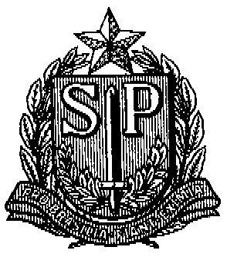GOVERNO DO ESTADO DE SÃO PAULO
SECRETARIA DE ESTADO DA EDUCAÇÃO
DIRETORIA DE ENSINO – REGIÃO DE SÃO JOÃO DA BOA VISTA

COMUNICADO DE 21/08/2018

ASSUNTO: AUXÍLIO ALIMENTAÇÃO

Senhores Diretores,

Comunicamos que os CARTÕES DE AUXÍLIO ALIMENTAÇÃO dos interessados abaixo relacionados, já se encontram disponíveis para a retirada no Núcleo de Frequência e Pagamento desta Diretoria de Ensino, com Sueli.

EE. “Conj.Hab. dos Anjos Macedo” | Vania Resende Domingues
EE. “Dr. João Gabriel Ribeiro” | Mara Sirlei Pedro Rodrigues
EE. “Padre Geraldo” | Leandro Cesar da Rosa

Pessoas que poderão retirar o cartão:
- O próprio interessado
- Direção ou funcionários da UE
- Portador de autorização do Diretor de Escola, por escrito.

NÚCLEO DE FREQUÊNCIA E PAGAMENTO

